Anna Klimkiewicz
Université Jagellonne de Cracovie

IL SOGNO FILOSOFICO
DI POLIFILO OVVERO DEL SOGNO
DI UNA CULTURA UNIVERSALE
Il presente articolo si propone di ricordare le tendenze letterarie del Rinascimento italiano che mirarono a fondare una cultura sincrética comprendente tradizioni in comune tra diverse attività umane. Tali tendenze si manifestarono in un’opera anonima che gli studiosi del Rinascimento ritengono il più bel libro del mondo e il più celebre dell’epoca. Pubblicata a Venezia nel 1499 nell’officina di Aldo Manuzio la Hypnerotomachia Poliphili, scritta da un umanista di grande sapienza e di prodigiosa memoria crea una visione filosofico-artistica universale e diventa testimone dell’eredità di una cultura che aveva cambiato l’Europa: vi si mescolano mondi antichi e presenti, il cristiano non esiste senza il greco, il latino senza l’ebraico e l’arabo e tutte le culture si influenzano a vicenda1.
L’interesse quattro- e cinquecentesco verso l’Oriente nell’Occi- dente è un fenomeno di carattere generale: i ritrovamenti romani e greci sono esempi da prendere a modello per i soggetti delle storie e per i monumenti, lo sono anche i geroglifici egizi, riportati in primo piano dopo la scoperta di Horapollone. Con Hieroglyphica si parla del significato di signa arcani e nella scrittura dell’antico Egitto si vede una trasmissione della scienza esoterica, della „potenza dei
1 Hypnerotomachia Poliphili, dietro l’edizione di M. Ariani, Milano 2004. Per la riproduzione del testo aldino del 1499: voi. 1; per la traduzione italiana: voi 2.

160
Anna Klimkiewicz
simboli <non detti> che solo gli dei possono intendere”2. La lingua e la scrittura araba si pongono fra i fondamenti della cultura umanistica e acquistano un posto accanto alla lingua latina e greca: è una conquista filologica degli intellettuali del XV secolo che ampliano i loro studi e indirizzano le ricerche verso il mondo e le tradizioni orientali. Il fenomeno assume un’importanza particolare quando Giovanni Pico della Mirandola esprime il progetto di una conciliazione degli scritti testamentari contrastanti, ma collazionabili e Mar- silo Ficino propone un confronto dottrinale fra le religioni giudaica, cristiana e musulmana3.
Il testo dell’opera è ricollegabile a quella particolare forma di espressione letteraria che si concentra sul sogno filosofico, una spettacolare proiezione di una realtà in un’altra che serve per conoscere e analizzare ciò che diventa l’universale mondo della saggezza. Nell’Hypnerotomachia il sogno è un processo iniziatico che non si sviluppa in un motivo stabile e isolabile, ma costituisce lo sfondo sine qua non dell’intero racconto. La storia dell’amore di Polifillo con Polia diventa una metafora universale del percorso che deve compiere l’uomo per capire se stesso e trovare l’unione con il divino e con il mistero. Un ruolo particolare in tale narrazione è svolto dalla scenografìa fantastico-realistica e dai luoghi che accompagnano le fasi del percorso e della metamorfosi del protagonista. Ad ogni scena, ad ogni passo Polifilo incontra un oggetto dotato di significato misterioso: tra gli animali, o le immagini di essi, si trovano un cavallo, un elefante, un drago, tra elementi architettonici: porte, logge, colonnati; ogni oggetto, ogni spazio, ogni personaggio incontrato sono portatori di valori occulti e il loro senso va decifrato e riletto. Il testo è volto a trasmettere le idee che rimandano a correnti filosofiche diverse, a contenuti ermetici, cabalistici e pitagorici; per intenderne il significato occorre seguire le descrizioni e osservare le silografie strettamente legate alla storia raccontata e rintracciare le incrostazioni linguistiche straniere inserite nel testo volgare che si mescola
2 J a m b 1 i c o, De mysteriis Aegyptiorum, II, 11, 96-97.
’ M. F i c i n o, De Christiana religione, Firenze 1475.

Il sogno filosofico di Polifilo ovvero del sogno di una cultura universale
161
con il latino, il greco e con dei termini vernacolari, ebraici ed arabi; vi appare persino la scrittura geroglifica egiziana. L’accenno ai segni geroglifici e ai termini arabi presenti nella narrazione di Polifilo costituisce il primo punto che ci incoraggia a parlare dell’Hypnero- tomachia in quanto testimone della complementarità di pensiero occidentale e orientale.
La tradizione culturale e scientifica dell’oriente, tramandata dagli auctores latini antichi e medievali vi si proietta in un umanistico racconto delle visioni che evocano il passato e il presente fusi in una cultura unica, visioni che si rileggono alla luce della coscienza. I richiami e le allusioni al mondo arabo attingono da ricche fonti del sapere e dell’arte e svelano diversi aspetti letterari, filosofici e culturali. Tra le presenze orientali ivi raccolte si notano le epigrafi arabe inserite nel testo o presentate in silografie. Una traccia araba è quindi costituita da segni che, come segnalato, sono una specie di chiave interpretativa dei contenuti e dei messaggi nascosti nell’ipertesto.
Le iscrizioni arabe che cita il testo di Polifilo sono tre : la prima è riportata sul foglio [b ii verso], la seconda sul foglio [b vii recto], e la terza sul foglio [h viii recto]. La prima delle epigrafi non è illustrata, le altre due sono accompagnate dalle rispettive silografie. Le iscrizioni silografate hanno un’estrema importanza non tanto per lo stesso libro, ma per la storia della lingua araba, in quanto costituiscono il primo testo arabo pubblicato a stampa nel mondo4. Il libro non cita epigrafi arabe a sé stanti, tutte si presentano accompagnate da un’altra lingua. Per questo pare significativa la scelta delle lingue delle iscrizioni che sono citate in latino, in greco e in arabo la prima ; in greco e in arabo la seconda, e in greco, latino, ebreo ed arabo la terza.
La prima iscrizione [b ii verso] è menzionata quando si narra che Polifilo, preso dal sonno, si trova in una valle, chiusa da un edificio a forma di piramide con un obelisco sopra. La costruzione
4 Cf. M.A. Piemontese, Le iscrizioni arabe nella Poliphili Hypnerotomachia, [in :] Islam and thè Italian Renaissance, ed. Ch. Burnett, A. Contadini, London 1999, p. 207.

162
Anna Klimkiewicz
unisce i due simboli della cultura orientale : l’obelisco e la piramide e il fatto di decorare tale simbolica struttura architettonica di scritte in diverse lingue, messe l’una accanto all’altra, indica il legame tra culture diverse, ma accomunate dall’arte, dal pensiero e dalla scrittura.
Seguendo le tracce arabe nel testo ci troviamo di fronte alla costruzione che è testimone dell’antica cultura egizia. L’obelisco, insieme con le piramidi, non ha eguali in ambito occidentale ; è un tipo di simulacra Aegipti : istoriato da geroglifici è trasmettitore dei segni ieratici, della scrittura dei sacerdoti, alla quale deve essere consegnata l’antica sapienza5. La funzione dell’obelisco polifilesco non è tuttavia religiosa : l’oggetto, attraverso segni antichi, nella lingua del passato e del presente esprime dei concetti universali ed è una tappa iniziatica nel percorso che aspetta chi vuole scoprire e determinare il proprio posto nell’universo. Nell’Hypnerotomachia l’obelisco e la piramide si uniscono in una struttura singola e diventano un oggetto unico, simbolo dell’unione dei significati che ognuna di dette costruzioni porta. Tale complesso e strano edificio rappresenta la somma del sapere e dell’arte di un paese antichissimo, considerato culla della conoscenza e terra di sapienti.
Della prima epigrafe incisa sull’obelisco non si ha nel testo una citazione esplicita e diretta, sappiamo tuttavia che alla base della costruzione raffigurata è impiombata una targa di bronzo che dice : „Sotto poscia della prona piana del Obelisco, una tabella aenea era implumbata resupina, cum antiqua scriptura de notule nostrate, de Graece et Arabe, per le quale pienamente io compresi, al summo Sole quello dedicato.” [b viii recto]. L’obelisco che incontra Polifilo è quindi dedicato al Sole, similmente agli obelischi reali che simboleggiavano il dio del sole Ra che si diceva fosse un raggio di sole pietrificato dell’aten, il disco solare6.
5 Cf. P. C a s t e 11 i, I geroglifici e il mito dell’Egitto nel Rinascimento, Firenze 1979, p. 8.
6 Qui da notare la tradizione pliniana che parla di „obeliscos vocantes Solis sacra- tos. Radiorum eius argumentum in effigie est”. Plinio, 36, 64. Cf. Hypnerotomachia Poliphili, voi. 2, p. 537.

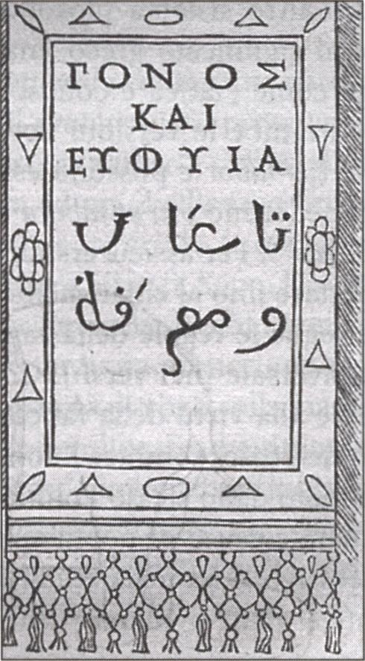
Il sogno filosofico di Polifilo ovvero del sogno di una cultura universale
163
Le altre due epigrafi arabe sono riportate in contesti testuali diversi, anche se la prima di esse [b vii recto] rimane nell’ambito della stessa struttura figurativa dell’obelisco. Come menzionato, questi tracciati arabi sono illustrati in silografie : l’epigrafe [b vii recto] si trova incisa sulla figura dell’elefante, sulla fronte dell’animale che fa parte della struttura piramidale, dove è posta una lamina con il testo bilingue, in greco e in arabo. Le parole ivi incise, se rilette dal greco, significano : „fatica e operosità”, e se rilette dall’arabo, significano : „fatica e conoscenza” ossia „fatica e sapere”. L’iscrizione non è citata nello stesso testo del libro, che riporta soltanto il senso dell’epigrafe : le medesime parole si leggono direttamente solo quando si osserva la silografia [fig. 1] che illustra il testo7.
[fig. 1] Hypnerotomachia Poliphili, b vii recto
Le illustrazioni riportate provengono dall’edizione dell’Hypnerotomachia del 1499 che si conserva a Venezia nella Nuova Manica Lunga, Fondazione Cini, FOAN TES 171.

164
Anna Klimkiewicz
Qui le lettere arabe sono disegnate da qualcuno che, con ogni probabilità, non conosceva la lingua e aveva soltanto copiato i caratteri : ,,ta‘ab wa-marifa” (si osservino in particolare le vocali lunghe del primo termine, scritto con errori di ortografia)8 *. Tuttavia i caratteri grafici sono chiari e ben leggibili : con virtuosismo vi si espone la calligrafia che è l’arte islamica per eccellenza. La scelta dei due idiomi e l’accostamento fra greco e arabo indica la complementarità del sapere scientifico e filosofico comunicato attraverso le rispettive lingue e culture’. Si tratta di un possibile parallelismo tra pensiero sapienziale occidentale e orientale originale, espresso attraverso l’idea umanistica di conciliazione delle filosofie e delle visioni del mondo contrastanti, ma integrabili, se inserite in un contesto nuovo che non sia riletto ed interpretato secondo rigide norme dell’uno o dell’altro sistema filosofico-culturale. Il senso italiano corrisponde al significato greco, ma non è corrispettivo all’arabo che si legge come „fatica e conoscenza” o „opera e conosci”. Tuttavia, in entrambe le versioni dette parole indicano la stessa connessione virtus-labor e possono essere intese come una variante del motto benedettino ora et labora e della Dantesca idea di „virtude e conoscenza”10. Per assicurarsi del significato del motto Piliphilo deve aspettare fino al chiarimento da parte della ninfa Logistica, guida che segue le regole della ragione, compendio del sapere cosmico ed universale [hvi verso]. Così nel motto si indica un richiamo morale alla virtù della fatica o dell’operosità che, contrapposta al vizio dell’ozio, conduce l’uomo alle più nobili mete11. Il concetto è ampliato dallo stesso Politilo che così lo intende : „il sofrire più delle fiate è causa di nobilissimi effecti” [rv verso]. Un chiarimento successivo si ha nella seconda parte del libro con il riferimento all’antica virtù ovidiana12 che „consiste nel saper
s Le osservazioni sulla terminologia araba sono state consultate con Elżbieta Górska, arabista e professore dell’università Jagellonica.
’ Cf. A. P i e m o n t e s e, op. cit., p. 207.
10 Ibidem, p. 208.
11 Per approfondire si veda Hypnerotomachia Poliphili, voi. 2, p. 596 e seg.
12 Nulla, nisi ardua, virtus, Ov„ Ars. Am., 2, 537.

Il sogno filosofico di Polifilo ovvero del sogno di una cultura universale
165
sopravvivere alle fatiche più ardue e crudeli, alle avverse sciagure, alle prove più ingrate e, con ragionevole speranza, pronta e onesta moderazione, porre un freno e mitigare il disordine dell’anima” [Dv recto e Dv verso].
L’ultima menzione nell’Hypnerotomachia sul significato della epigrafe greco-araba allude al suo carattere etico-agonistico, quando Polifilo dichiara la forza della virtù d’animo che lo trattenga dalla morte per la bellezza di Polia :
Sacra Signora, se Polia, [...] la cui inaudita bellezza facilmente corromperebbe anche gli spiriti celesti, avesse attratto la mia ardente passione senza che io faticassi, mi consumassi nelle amarezze del cuore e rischiassi di perdere l’amabile vita, ebbene, per Giove immortale, senza fare quella parte avrei potuto anche abbandonarla facilmente13.
La terza e ultima epigrafe contenente parole arabe è presente nel foglio [h viii recto]. Il protagonista, proseguendo nel suo itinerario dell’anima, per elevarsi alla libertà dell’intelletto e conoscere le verità immutabili arriva ad un „bellissimo fiume” attraversato da un superbo ponte di pietra a tre arcate, le cui estremità finivano su saldissimi sostegni alle rive e pilastri. Sopra l’arcata mediana si trovano geroglifici scolpiti in rilievo che Polifilo non capisce, ma che, come spiega Logistilla che continua ad accompagnare il protagonista : „fanno proprio a proposito di chi è sulla via delle tre porte e perciò sono opportunatamente collocati ad ammonimento di chi passa”14. Passato il ponte, Polifilo giunge ad un luogo impervio e inaccessibile, sormontato da una montagna „corrosa e scabra, piena di crepacci” nella quale erano scolpite tre porte con sopra tre epigrafi „di charactere Ionico, Romano, Hebraeo, et Arabo”15. La scena è così illustrata :
13 Hypnerotomachia Poliphili, voi. 2, p. 448.
H Ibidem, p. 153.
15 Ibidem.

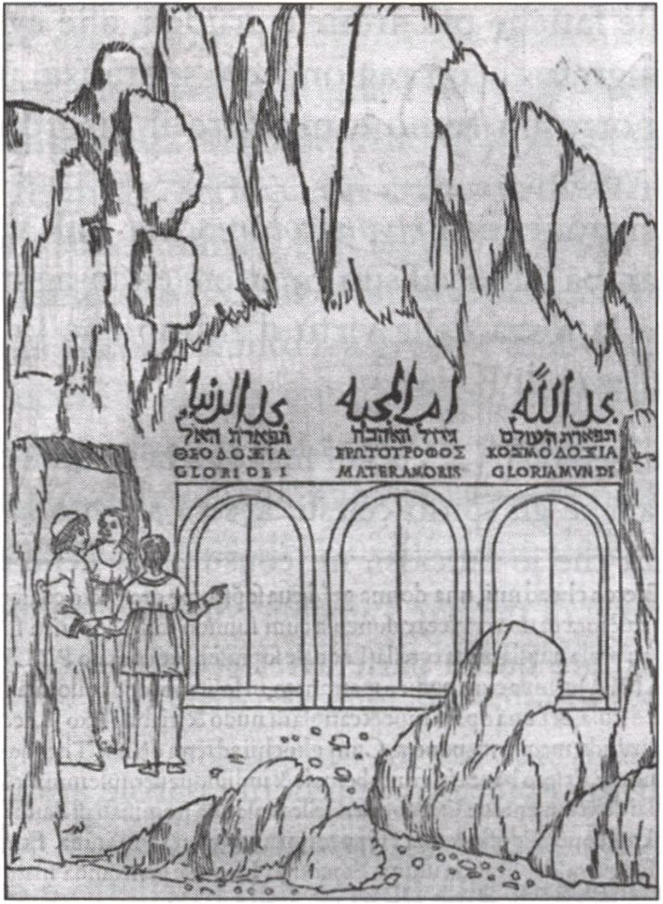
166
Anna Klimkiewicz
[fig. 2] Hypnerotomachia Poliphili, h vi verso
Le lingue ivi riportate sono le tre lingue sacre per eccellenza : l’ebraico, il greco e il latino16, cui se ne aggiunge una quarta : l’arabo. Il motivo di tale aggiunta, sarebbe forse più profondo di un semplice „soddisfare e completare quella sorta di enciclopedia linguistica che è il romanzo, dove non mancano geroglifici, neologismi e lo stesso volgare”17. L’iscrizione della porta collocata a destra dice : Cosmodoxia (Gloria del Mondo), quella a sinistra : Theodoxia (Gloria di Dio) e la porta centrale è nominata : Erototrophos (Madre d’Amore). Le parole dell’epigrafe delle singole iscrizioni sono disposte in righe e si vedono l’una sopra l’altra in modo tale che alla base sta il testo latino, il testo greco è sopra, l’ebraico sopra il greco e il testo arabo sta sopra tutti gli altri. Si formano così due gruppi di
16 Isidoro, Etymologiae, 9,1,5.
17 Hypnerotomachia Poliphili, voi. 2, p. 769.

Il sogno filosofico di Polifilo ovvero del sogno di una cultura universale
167
testi : i primi due sono testi occidentali, gli altri due - orientali, ma tutti i quattro nel loro insieme sono l’immagine di una cultura universale che, pur divisa, si rilegge come unica. I termini incisi in arabo sono situati in alto e dominano per la grandezza dei caratteri così che „la versione araba è espansa sulla vasta parete della montagna” ; il fatto non deve significare tuttavia il „rango linguistico predominante dell’arabo, definito nec est sub celo ydioma maius ilio per l’impareggiabile estensione coeva del suo uso in paesi di Asia, Africa ed Europa”18. La disposizione degli spazi grafici sulla silografia potrebbe essere dovuta al carattere della stessa illustrazione : si tratterebbe di una conformità del disegno delle lettere arabe al disegno dei crepacci della montagna su cui sono incise, si noti anche che la calligrafia araba necessita più spazio rispetto agli altri tracciati.
Nella lettura delle frasi si osserva una inversa distribuzione delle righe arabe delle epigrafi, mentre i termini latini, greci ed ebraici rimangono allineati19. Le frasi arabe sono collocate nel seguente modo : a destra, in linea con Cosmodoxia e Gloria Mundi, si legge „mahd Allàh”, nel significato „gloria di Dio”, a sinistra, in linea con Theodoxia e Gloria Dei si legge : „mahd ad-dunyà” (Gloria del Mondo), in mezzo, in linea con Erototrophos e Mater Amoris si legge : ,,umm al-mahabba” (Madre dell’Amore”). La contraddizione dei termini arabi con quelli greci e latini, può avere la seguente spiegazione : l’arabo è disposto in linea a partire da destra e diretto verso sinistra così come il greco e il latino sono disposti da sinistra verso destra. Si tratterebbe dunque di una corrispondenza lineare delle espressioni e non di una corrispondenza verticale dei termini, nel senso della disposizione dell’uno sopra l’altro. L’accostamento di diverse lingue rappresenta un consenso universale fra le dottrine di diverse tradizioni, cristiana e musulmana : qui si arriva ad un’espressione dell’identità, della stessa condizione umana in lontani ambiti spaziali e temporali, dove l’importanza della giusta scelta è decisiva per la sorte universale dell’uomo.
18 Cf. A. Piemontese, op. cit., p. 210-211.
19 Cf. L. D o n a t i, Studio esegetico sul Polifilo, „La bibliofilia” 1950, 52, p. 143.

168
Anna Klimkiewicz
Il luogo in cui sono incisi i nomi è un locus horridus che prende la funzione del bivio pitagorico espresso dalla lettera Y : rappresenta il transito, battaglia psichica e iniziatoria che l’uomo deve necessariamente passare per arrivare alla vita beata. Il concetto si basa sul mito pagano e cristiano e fa parte dell’universale topos antico e medievale che è in comune fra la cultura occidentale e orientale : le emblematiche porte appaiono in un contesto etico-filosofico. Per tradizione, la parte destra del bivio è eticamente superiore, ma orrida e difficoltosa, e invita ad una vita di virtù che porta alla beatitudine, la strada sinistra facilior, conduce invece a una vita viziosa ed è simbolo della caducità del mondo. Qui si dovrebbe avere la scelta tra il piacere e la virtù della tradizione che allude al mito di Ercole al bivio, il protagonista invece passa la soglia della prima e della seconda porta estrema e, sperimentato l’arduo percorso, ritorna per varcare la soglia della terza porta che sta in mezzo. La tripartizione descritta nell’Hypnerotomachia ricalca la speculazione classica di origine peripatetica, tuttavia l’episodio delle tre porte si allontana dalla tradizione pitagorica. La scelta giusta non è conforme a quella ovvia, tradizionale, ma è rappresentata, come spiega Thelemia, guida della volontà e del desiderio, dalla „porta mediana” [i ii recto]. Invece del suggerimento per l’una o per l’altra via, come ovvio nel topos, viene quindi mostrata la terza via : quella mediana, la stessa che nel bivio pitagorico apparteneva alla strada facilior. Alle vie estreme della gloria terrena e quella divina si preferisce quindi la chiara scelta del trionfo dell’Amore venereo : la via giusta porta a voluptas rappresentato da Venere20. Qui, l’esito del percorso universale umano non è univoco : con esso non viene confermato il valore dell’aristotelica mediocritas, via di mezzo per evitare gli estremi, ma si indica l’importanza della Erototrophos, epiteto di Mater Amoris che non è Mater Dei, ma Venere.
L’idea della complementarità di mondi e culture lontani è riconducibile alla ricerca della lingua universale dell’umanità, oggetto di studio degli intellettuali del XV secolo, tesi a conciliare le tradizioni
20 Cf. Hypnerotomachia Poliphili, voi. 2, pp. 765 e 775.

Il sogno filosofico di Polifilo ovvero del sogno di una cultura universale
169
antica, biblica ed orientale. Le tre porte Polifilesche sono i tre accessi al sapere universale e, se si penetra nei loro tesori celati e profondi, si svela il cielo delle verità, verità uniche e comuni a tutti. Le esperienze realizzate in somnium filosofico parlano del destino dell’uomo, proiettato nel processo della coscienza e inteso come ascesa dell’intelletto, solo che nell’Hypnerotomachia Poliphili la verità e la divinità da contemplare si interpretano nella Natura, nell’Arte, nellTntelletto e nella Voluptas : categorie della cultura umanistica e rinascimentale.

Summary
Ihe certainty that values common to different civilizations, nations and religions exist stands at the base of the syncretic literary and philosophical streams of Italy of the 15th century. The concepts contained in the Hypnerotomachia match with the vision of culture where two different worlds coexist and complete each other : the world of antiquity and the contemporary world, the Christian and the non-Christian world. The certainty that the Christian world may not exist without the Greek culture, the world of Latin-based culture without the Hebrew and the Arab culture, is related to the search for the universal language of humanity which is the subject of the era’s philosophers’ and writers’ research. Their goal was to merge the ancient, biblical and oriental tradition. This article focuses on the question of the Arab inscriptions present in the Hypnerotomachia ; they are also the first printed text in Arabic.

